

陶情萬旅 浮雕創作DIY

101年9月「陶情萬旅-簡黃彬與劉國英浮雕創作展」活動一覽表

一、參加對象:民眾、志工及學生

二、參與方式:現場自由報名參與

三、活動地點:本館第一展覽室

四、名額:20~30位

五、活動內容:藉由乾坯之杯子來進行表面設計，將文字、圖樣等，利用雕刻刀所表現出來的淺浮雕，雕刻後的作品經高溫窯燒完成後，實用且風格獨具；兼具觀賞性及收藏性。

六、報 名：1.採現場付費報名。

2.材料酌收150元/份。

3.現場DIY作品 **含燒窯費，活動結束後約兩週內通知取件。**

(※:**自備工具：鉛筆、雕刻刀或美工刀**。)

七、活動好禮:每場將有10位來賓，有機會抽得「精美限量紀念手札1本」。

八、活動查詢 : 1.歡迎至本館官網及臉書(facebook)查詢或下載。

2.活動網址:(<http://www.chcsec.gov.tw>)。

3.承辦聯絡人:研究發展組 蕭小姐04-7222729#305

九、活動導覽預約: 採來電預約(04-7222729分機305)。

十、各場次內容：

|  |  |  |  |  |  |
| --- | --- | --- | --- | --- | --- |
| **序號** | **活動主題** | **講師** | **日期時間** | **辦理地點** | **備註** |
| 1 | 陶情萬旅- ***展覽開幕式暨茶會*** | 簡黃彬  劉國英 | 101.09.01(六)  13:30-17:00 | 本館第一展覽室 | 備有茶點與民共襄盛舉 |
| 2 | 陶情萬旅-浮雕創作DIY  【場次1】 | 101.09.08(六)  14:00-16:00 | 本館第一展覽室 | 贈送精美紀念手札10份 |
| 3 | 陶情萬旅-浮雕創作DIY  【場次2】 | 101.09.15(六)  14:00-16:00 | 本館第一展覽室 | 贈送精美紀念手札10份 |
| 4 | 陶情萬旅-浮雕創作DIY  【場次3】 | 101.09.22(六)  14:00-16:00 | 本館第一展覽室 | 贈送精美紀念手札10份 |
| 5 | 陶情萬旅-浮雕創作DIY  【場次4】 | 101.09.29(六)  14:00-16:00 | 本館第一展覽室 | 贈送精美紀念手札10份 |

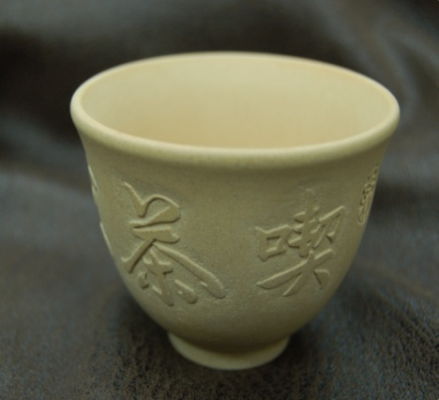

備註:活動場次如有異動將逕行公告本館網站。